Opdracht 1: USB-MIDI - Knoppenmatrix
Opleidingsonderdeel Entertainment Tech
opleiding bachelor Elektronica-ICT
afstudeerrichting Elektronica
klas 2PBA EO
begeleidende docenten Tom Van Gaever
academiejaar 2025-2026
datum indienen 12/03/2026

Inleiding
Het doel van deze opdracht is het ontwerpen en programmeren van een MIDI-controller. Hiervoor maken we gebruik van een 4x4 knoppenmatrix (16 knoppen) en de MCP23S17 I/O-expander. De data van de knoppen wordt via SPI-communicatie uitgelezen door een STM32-microcontroller. Vervolgens genereert de microcontroller MIDI-signalen die als een USB Audio Device naar een computer (of Digital Audio Workstation, DAW) worden verstuurd.

Project Architectuur
Het project bestaat uit vier hardware-lagen:
- De 4x4 Knoppenmatrix: 16 mechanische knoppen fysiek verbonden in rijen en kolommen.
- De MCP23S17 I/O Expander: Leest de matrix uit via GPIO en communiceert met de STM32 via SPI.
- De STM32 Microcontroller: Het brein van de operatie; verwerkt de SPI-data, past debouncing toe en bouwt MIDI-berichten op.
- De Computer / DAW: Ontvangt de MIDI-berichten "plug-and-play" via de USB MIDI Class standaard.
De dataflow van dit project verloopt in 7 stappen:
- Een knop wordt fysiek ingedrukt in de matrix.
- De MCP23S17 detecteert deze verandering via matrix scanning.
- De STM32 leest via SPI de knopstatus uit de MCP23S17.
- De STM32 verwerkt de data en past debouncing toe om dender te filteren.
- De STM32 genereert een MIDI-bericht (Note On/Off).
- Het MIDI-bericht wordt via USB verzonden naar de computer.
- De DAW ontvangt het bericht als USB Audio Device.

De 4x4 Knoppenmatrix aanluitingen:
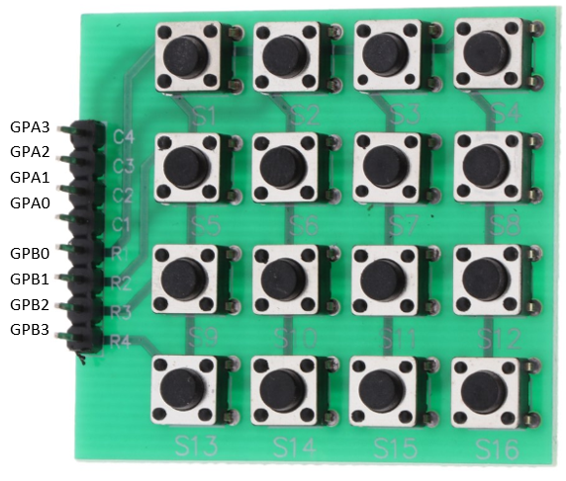

De MCP23S17 I/O Expander aanluitingen:
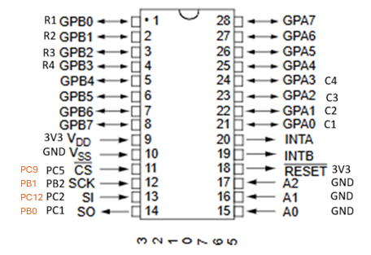

Stm32 aansluitingen:
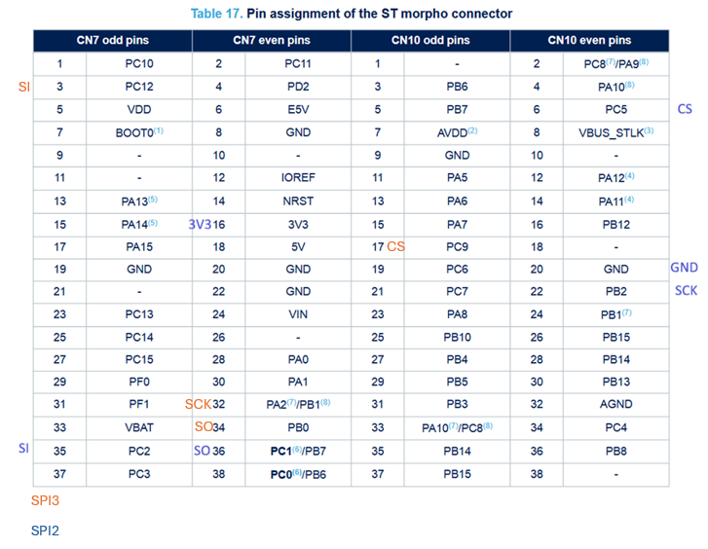

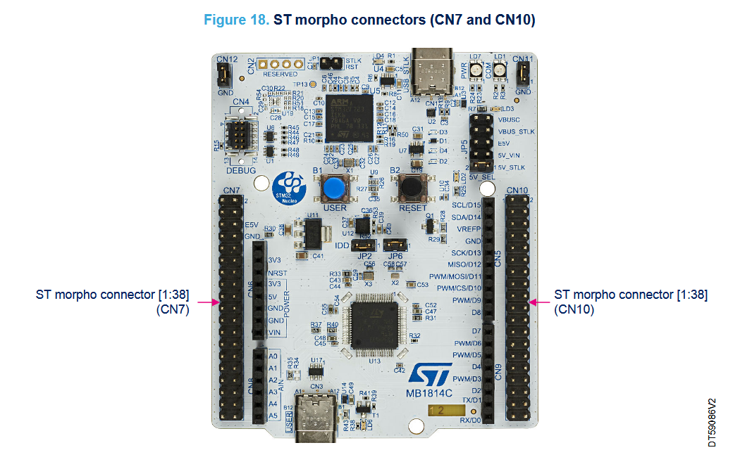

De Computer / DAW aanluitingen:
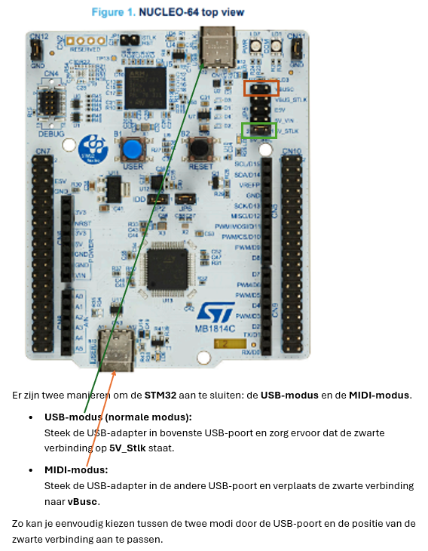
Om dit softwarematig in goede banen te leiden, is de software opgebouwd in specifieke lagen (HAL, Driver Layer, Matrix Scanning, Debouncing, en USB MIDI Class). De initialisatievolgorde hiervan is cruciaal: eerst de HAL (klok, GPIO, SPI, USB), dan de MCP23S17 registers configureren, en uiteindelijk de applicatielaag starten.
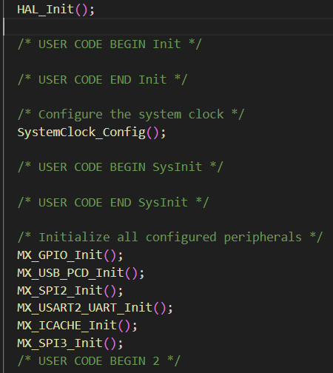
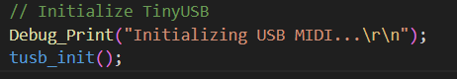
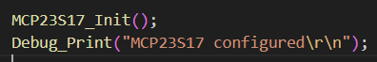

Uitleg Hardware en Protocollen

SPI en MCP23s17 I/O Expander
De basis van het SPI-protocol
SPI (Serial Peripheral Interface) is een synchroon communicatieprotocol dat enorm snel is en tegelijkertijd data kan zenden en ontvangen (full-duplex). Het werkt met een 'Master' (in ons geval de STM32-microcontroller) en één of meerdere 'Slaves' (zoals de I/O-expander). De bus maakt gebruik van vier fysieke signaallijnen:
- SCK (Serial Clock): Het kloksignaal dat het tempo bepaalt, altijd gegenereerd door de Master.
- MOSI (Master Out Slave In): De datalijn om commando's van de STM32 naar de slave te sturen.
- MISO (Master In Slave Out): De datalijn waarmee de slave antwoordt aan de STM32.
- CS of SS (Chip Select / Slave Select): Een pin die de Master normaal HOOG houdt, maar LAAG (0V) trekt om een specifieke slave te 'wekken' en te laten weten dat er data aankomt.
De MCP23S17 I/O Expander
Omdat de STM32 mogelijk niet genoeg vrije GPIO-pinnen heeft om direct een volledige 4x4 matrix en andere randapparatuur aan te sturen, gebruiken we de MCP23S17 als SPI-slave. Dit is een 16-bit I/O-expander die ons twee extra 8-bit poorten (PORTA en PORTB) geeft, maar daarvoor slechts de 4 bovengenoemde SPI-draden in beslag neemt.
Elke communicatie (transactie) via SPI naar deze specifieke expander is opgebouwd uit 3 bytes:
- Byte 1 (Opcode): Bepaalt de actie. Bestaat uit een vast deel (0100), het hardware-adres (meestal 000 via de A0-A2 pinnen op de chip) en een Read/Write bit (0 voor schrijven, 1 voor lezen).
- Byte 2 (Register): Het adres van het interne geheugenregister van de MCP23S17 dat we willen aanspreken (zoals IODIRA voor pin-richting of GPIOA voor de output-status).
- Byte 3 (Data): De daadwerkelijke 8-bit waarde die we willen schrijven of uitlezen.
Voor matrix scanning configureren we PORTA (de kolommen) als outputs zonder pull-ups (IODIRA = 0x00, GPPUA = 0x00) en PORTB (de rijen) als inputs met interne 100kΩ pull-up weerstanden (IODIRB = 0xFF, GPPUB = 0xFF).
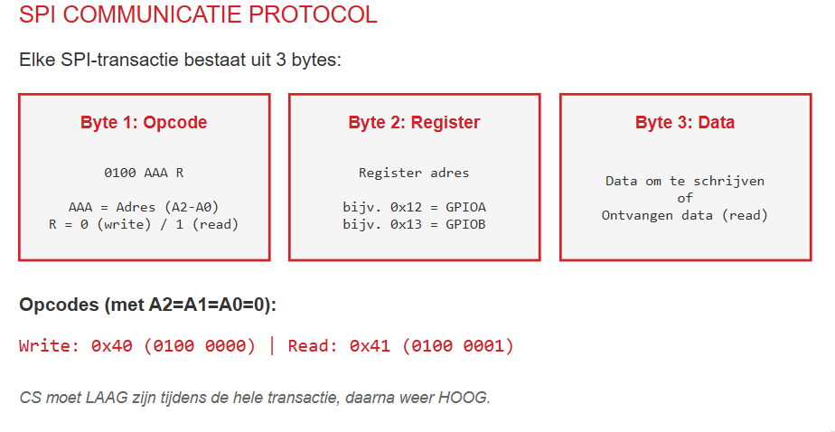
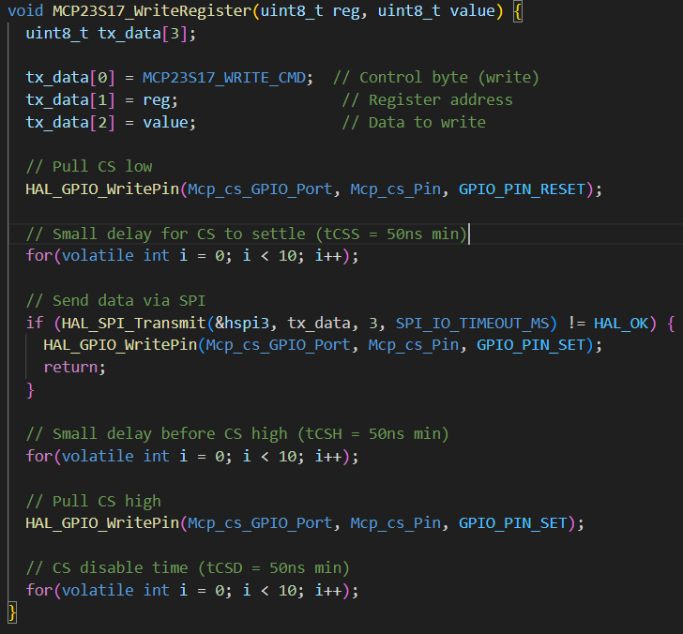
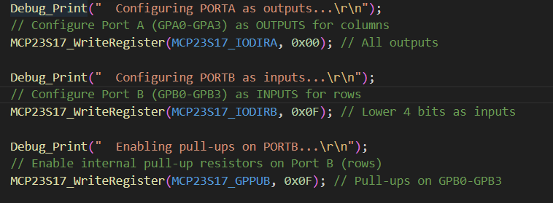

MIDI Protocol en USB
Wat is MIDI?
MIDI staat voor Musical Instrument Digital Interface. Het is een wereldwijde technische standaard die ervoor zorgt dat elektronische muziekinstrumenten, computers en audio-apparatuur met elkaar kunnen communiceren. Een cruciaal concept om te begrijpen is dat MIDI geen daadwerkelijk geluid of audiogolven doorstuurt. In plaats daarvan verstuurt het digitale instructies (een soort digitale bladmuziek) die vertellen welke noot gespeeld moet worden, hoe hard de aanslag is (velocity), en op welk kanaal (1 t/m 16) dit gebeurt. De computer of synthesizer aan de ontvangende kant vertaalt deze commando's vervolgens naar hoorbaar geluid.
Midi Protocol
MIDI verstuurt geen geluid, maar uitsluitend commando's. Elk MIDI-bericht bestaat uit een status byte, gevolgd door één of twee data bytes. In dit project gebruiken we voornamelijk twee commando's:
- Note On (0x9n): Gevolgd door Nootnummer (0-127) en Velocity (1-127).
- Note Off (0x8n): Gevolgd door Nootnummer (0-127) en Velocity (0-127). Let op: Een Note On met velocity 0 wordt ook vaak gezien als Note Off.
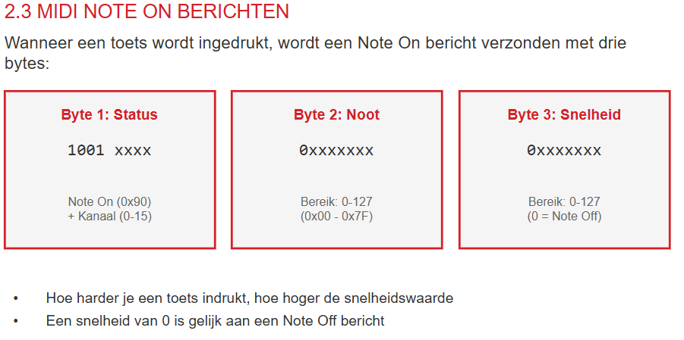
Nootberekening: De 16 knoppen krijgen elk een unieke toonhoogte toegewezen op basis van hun positie in de matrix, startend bij noot 60 (Middelste C). We gebruiken hiervoor de formule:
Nootnummer = Startnoot + (Rij * 4) + Kolom
(Bijvoorbeeld: Rij 2, Kolom 2 wordt: 60 + 8 + 2 = 70)
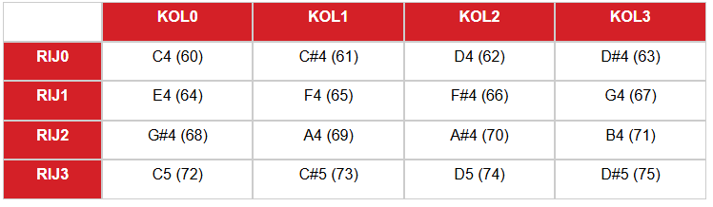
We gebruiken de USB MIDI Class standaard via de STM32 HAL-middleware. Het grote voordeel is dat de microcontroller direct herkend wordt als "USB Audio Device", compatibel met Windows/macOS zonder driver-installatie.
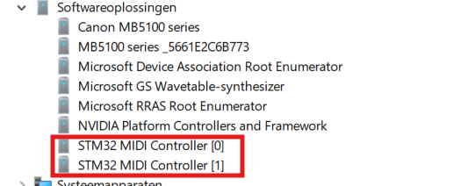

Uitleg code(software implementatie)

Knoppenmatrix en scanprocedure
De 16 knoppen zijn geordend in 4 rijen en 4 kolommen. Door multiplexing kunnen we deze met slechts 8 pinnen uitlezen. De rijen zijn standaard HIGH getrokken door de pull-ups op PORTB. Wanneer een knop wordt ingedrukt, verbindt deze de rij met de kolom.
De scanprocedure via SPI verloopt in een loop met 5 stappen:
- Stap 1: Schrijf 0xFE naar GPIOA via SPI (Kolom 0 wordt LOW, rest is HIGH).
- Stap 2: Lees GPIOB via SPI. Als een rij LOW meet, is de corresponderende knop ingedrukt.
- Stap 3: Herhaal dit snel voor kolom 1 (0xFD), kolom 2 (0xFB), en kolom 3 (0xF7).
- Stap 4: Vergelijk de ingelezen waarden met de vorige toestand en genereer MIDI-data bij veranderingen.
- Stap 5: Sla de huidige toestand op voor de volgende scanronde.
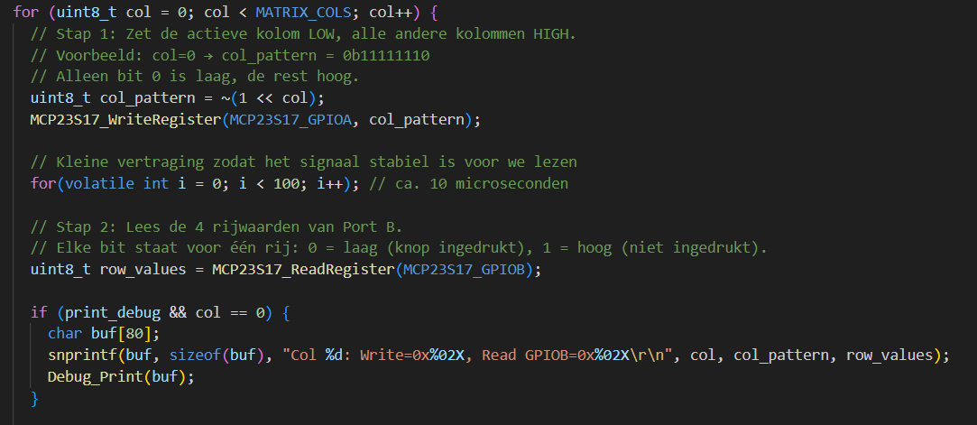

Contact Dender(Debouncing) en Toestandsdetectie
Mechanische knoppen genereren contact dender (bouncing): meerdere snelle aan/uit schakelingen bij één fysieke indrukking. Zonder debouncing stuurt dit onbedoeld meerdere MIDI-events per druk. We lossen dit op door een software debouncing methode: de code meet via een timer (bijv. millis()) de tijd tussen twee toestandsveranderingen. Pas na een stabiele periode van typisch 10 tot 20 milliseconden wordt de nieuwe knoptoestand geaccepteerd.
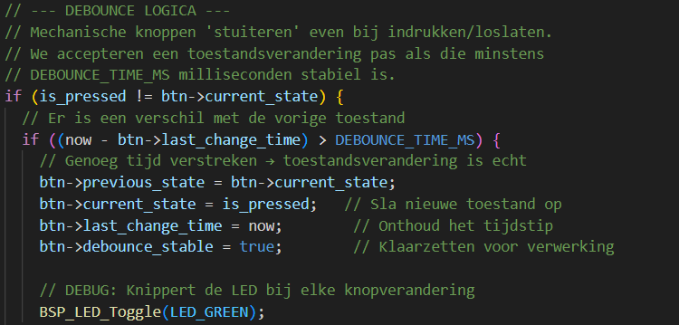
Midi Event Generatie:
We hebben twee arrays in de code: previous[16] en current[16]. We genereren alleen een USB-MIDI bericht bij een gedetecteerde verandering in toestand:
- Vorige toestand = 0 (Losgelaten) Huidige toestand = 1 (Ingedrukt) = Note On sturen
- Vorige toestand = 1 (Ingedrukt) Huidige toestand = 0 (Losgelaten) = Note Off sturen
Deze logica is te vinden in de functie Scanbuttonmatix en ProcessButtonEvents.

Testen en Validatie
Om de werking van het project te valideren is het systeem aangesloten op de DAW. Tijdens de hardware en software test is bevestigd dat elke knop afzonderlijk correct werd gedetecteerd, zonder ghost-noten bij het indrukken van enkele knoppen. Dankzij de debouncing resulteerde elke knopdruk in exact één Note On gevolgd door één Note Off bericht, gekoppeld aan de juist berekende toonhoogte (vanaf noot 60).
Maar het probleem is dus dat het bij mij nog niet werkt er staat ook al recent veel debug code in de code zelf maar toch vind ik het probleem niet.

